BÀI LÀM
Link Figma: https://www.figma.com/design/I1hHcev1L5N118fhM761Pm/IT105_Final_test?node-id=0-1&t=CWivJH5OtWIDZ2yN-1

Phân tích yêu cầu:

Actor và vai trò
Actor | Vai trò
Khách hàng | Tác động,tương tác với giao diện của ứng dụng, có thể chọn khách sạn, loại phòng và đặt thêm dịch vụ đi kèm và nhận được mã đặt phòng
Hệ thống | Thực hiện các chức năng như kiểm tra phòng trống và gửi mã

Yêu cầu chức năng và phi chức năng
Yêu cầu | Nội dung
Chức năng (FR - 01) | Khách hàng sẽ chọn và đặt phòng sau khi nhập các thông tin
Chức năng (FR - 02) | Khách hàng được thêm dịch vụ đi kèm
Chức năng (FR - 03) | Kiểm tra loại phòng sau khi khách hàng đặt có còn trống hay không
Chức năng (FR - 04) | Khách hàng có thể tìm, xem các phòng đặt theo các thông tin như khách sạn, ngày nhận phòng và ngày trả phòng
Phi chức năng (NFR - 01) | Hệ thống phải chịu được trọng tải 5000 yêu cầu / s và luôn phải hoạt động liên tục để phục vụ được lượng lớn truy cập lớn và mùa du lịch cao điểm
Phi chức năng (NFR - 02) | Hệ thống phải bảo mật thông tin khách hàng tốt với mật khẩu của khách hàng luôn được băm khi đăng ký, dữ liệu của khách hàng luôn được phải mã hóa khi đưa vào CSDL

Yêu cầu Nghiệp vụ
Quy tắc nghiệp vụ | Chức năng chịu tác động | Lý do
BR2 | FR - 01 | Vì khách hàng cần phải chọn phòng sao cho phù hợp với số người mà khách hàng muốn đặt để không có những dữ liệu sai lệch trong CSDL
BR4 | FR - 02 | Vì khách hàng chỉ có thể có đặt nhiều dịch vụ nhưng cũng có thể không đặt dịch vụ nào

Giả định
Lỗi | Câu hỏi | Giả định
Ở BR1 nhận phòng phải trong 90 ngày nhưng mỗi lần đặt lại được tối đa 14 đêm | Ở Đây khi khách hàng đặt phòng phải trong 90 ngày nhưng ở đây phải xem 14 đêm đó là trước ngày đặt phòng hay sau ngày đặt phòng | Số ngày đặt ngày 14 đêm được đặt trước ngày đặt phòng

Activity Diagram

+ Các bước
6.1. Hệ thống kiểm tra phòng còn trống
6.2. Nếu phòng còn trống thì sẽ tạo đơn đặt phòng, cấp mã đặt phòng
6.3. Gửi email xác nhận
6.4. Hiển thị cho khách hàng thành công

Activity Diagram VẼ
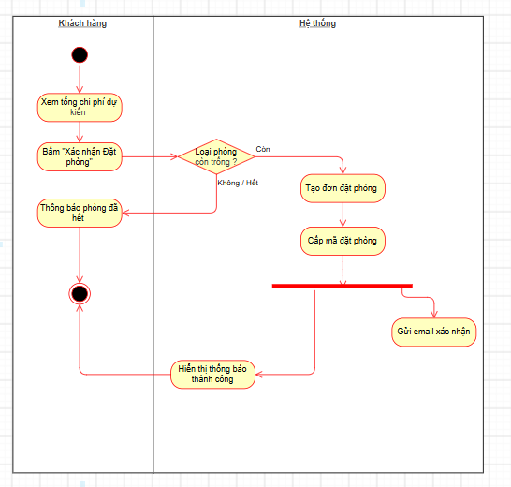

ERD
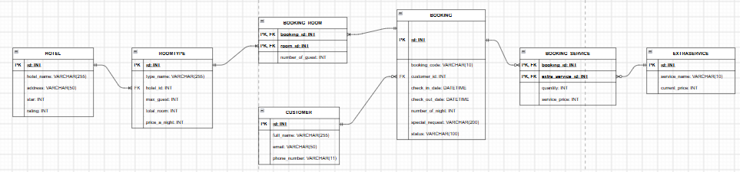
Thuộc tính | Nên lưu | Lý do
Numer_of_guest | Ở BẢNG TRUNG GIAN CỦA BOOKING_ROOM | Vì giá trị này nên để chung để sau này có thể truy vấn dễ dàng hơn số lượng khách đã dự lúc đó
Service_price | Ở bnagr trung gian BOOKING_SERVICE | Vì giá trị khi lưu lúc đặt sẽ không luôn bất biến khi dịch vụ thay đổi giá trị
Total_room | Ở bảng room_type | Để biết những phòng có cùng các dịch vụ cũng như cùng số lượng người tham gia y hệt để dễ truy vấn hơn
Thông tin không nên lưu: giá trị của total_room trong ROOM_TYPE vì trong ERD ta biết trong mỗi khách sạn thì sẽ có 1 hay nhiều phòng rồi nên không cần phải đếm số phòng cùng lại trong phòng đó

Lỗi | Vi phạm yêu cầu | Lý do
- Nút quay lại nổi bật so với nút tiếp tục | Phi phạm yêu cầu phân cấp thị giác cho người dùng | Người dùng khi chọn xong thì thường sẽ nhìn đến nút quay lại mà không để ý đến nút tiếp tục đó, khiến cho người dùng cảm thấy khó chịu
- Loại phòng người dùng có thể chọn nhiều loại phòng khác | Vi phạm yêu cầu tính rõ ràng | Người dùng chỉ được nên đặt 1 phòng trong mỗi lần đặt
- Người dùng khi chọn loại phòng thì không không phản hồi rõ ràng | Vi phạm yêu cầu tính phản hồi | Khi người dùng chọn trong số các phòng để đặt thì phải có phản hồi từ bên hệ thống biết rằng mình đã đạt phòng này
- Thiếu thêm dịch vụ | Vi phạm tính toàn vẹn | Người dùng có thể chọn dịch vụ đi kèm khi đặt phòng

Nút CTA Chính
Là nút tiếp tục
+ Lý do: Vì nút này để người dùng biết được sau khi nhập các thông tin thì làm gì tiếp theo, người dùng sẽ không thể biết được nếu như khoogn có nút đó, với nút đó khi người dùng nhấn thì sẽ thực hiện với các thuật toán và hàm để thực hiện chức năng

Phân tích tác động
Các Liên quan | Tác động
Giao diện | Giao diện phải thêm nút thêm khách hàng riêng được mời đến phòng đặt
Vaildation | Sẽ phải validate dữ liệu khi người dùng thêm khách hàng riêng vào phòng đặt cũng như phải xác định người khách riêng đó có tồn tại trong CSDL hay không hoặc người dùng đó đăng nhập với ứng dụng này chưa
Use Case/ Activity | Thêm chức năng phụ khi đặt phòng thì có thể thêm người đặt riêng
ERD | Thêm một bảng những người tham gia với tham số customer_id, booking_id làm khóa chính cũng như là khóa ngoại cho những người được đặt phòng

